GROHE Rainshower Brausearm für Duschsysteme

GROHE

Eigenschaften

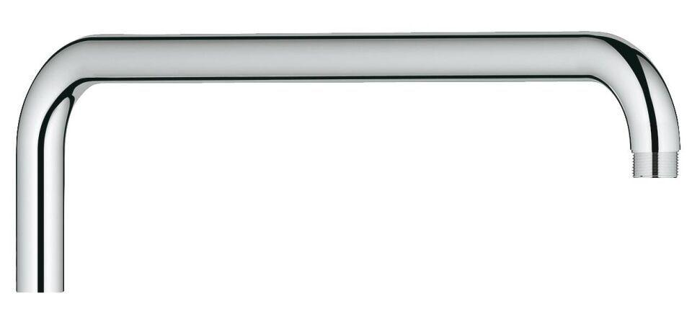

Ausführung

Sonstige

Farbton

chrom

Länge (mm)

340,00

Gewindeanschluss

Außengewinde